…с опорой на прошлое шагаем в будущее!
Газета издаётся с 01.09.2013 г. Выпуск № 50
Октябрь 2023г.
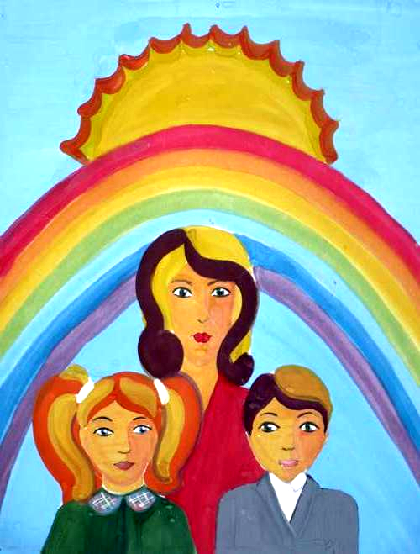

Печатный орган совета обучающихся ГБОУ СОШ с.Натальино

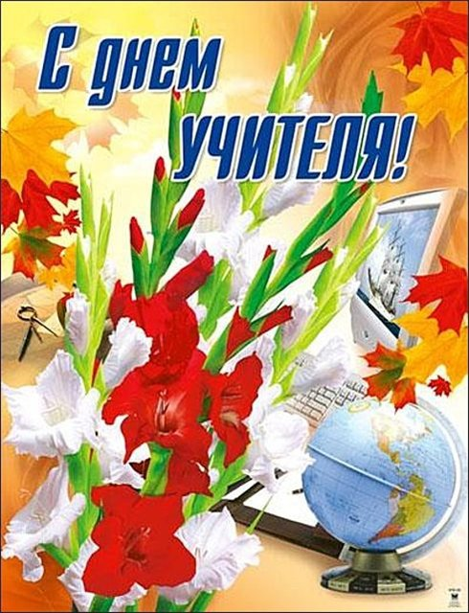

ТЕМЫ НОМЕРА:

5 октября – Международный день Учителя.

Праздник Осени.

Выставка поделок из природного материала.

Игра – конкурс «Лидер и команда»

Брейн –ринг
«Дорожная азбука»

Социальный проект
«Мы – россияне»

День призывника.

Поздравляем !!
Герасимсову Яну,
ученицу 9 класса с днем рождения.
Желаем успехов в учебе.

УГОЛОК АДМИНИСТРАЦИИ
Уважаемые коллеги!
Сердечно поздравляем Вас с Днем учителя!
Труд учителя по праву считается самым благо-родным, созидательным, творческим. Одновременно он – трудный и ответственный. Изо дня в день, на уроках и в личном общении, вы учите подрастающее поколение распознавать добро и зло, быть честными, уважать старших, любить родной край. Именно вы растите образованную, духовно развитую молодежь, которая завтра будет определять будущее России.
Пусть этот праздничный день принесет вам массу положительных эмоций, теплые поздравления и пожелания от ваших коллег и учеников. Крепкого вам здоровья, оптимизма, успехов в работе и жизненного благополучия!
Администрация ГБОУ СОШ с.Натальино

ПРАЗДНИЧНЫЙ КОНЦЕРТ КО ДНЮ УЧИТЕЛЯ
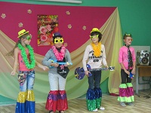
В теплой, дружеской обстановке прошел в нашей школе праздничный концерт, посвященный Дню Учителя. Учащиеся приготовили для педагогов замечательные номера: песни, шуточные миниатюры, сценки, стихотворения. Лучшей наградой им за это были улыбки и аплодисменты учителей. Праздник удался! Он еще раз продемонстрировал взаимоуважение, дружбу и единение в нашей школьной семье.

ИГРА – КОНКУРС «ЛИДЕР И КОМАНДА
12 октября прошла игра – конкурс «Лидер и команда», в которой приняли участие ли-деры ДШО «Новое поколение». Игра проводилась в рамках районной программы «Найди свои коор-динаты» РДО «Содружество» и являлась стартом в реализации социальных проектов командами ДШО. Девиз игры - конкурса: “Играй-учись-развивайся!”. Наши лидеры продемонстрировали в игре орга-низованность, сплоченность, умение работать в ко-манде, а все это так необходимо для развития лидерских качеств и самореализации личности.

+

Учащиеся 5-9 классов приняли активное участие в школьном этапе Всероссийских олимпиад по предметам

«Учитесь так, словно вы постоянно ощущаете нехватку своих знаний, и так, словно вы постоянно боитесь растерять свои знания». Конфуций.
Главный редактор: Герасимова Я. Учредитель: ГБОУ СОШ с. Натальино. Тираж 20 экземпляров.

УГОЛОК ПОЭЗИИ
Я рисую белым….
Зачем мне чувствовать измену?
Измену сердца и души…
Когда стремится кровь по венам
Большим потоком очень нервно
Сквозь сердце много раз пройти…

Когда от этой жуткой боли
Я словно пленник ,что в неволе,
Которому и в мирном поле
Покоя больше не найти.

А ты испытывал тревогу?
Просил о помощи у Бога,
Когда хотелось хоть немного,
Но веру в счастье обрести?

Куда ведет твоя дорога?
И устают ли твои ноги,
Когда шагают они долго,
Чтоб душу грешную спасти?

Ты правда в чудеса не веришь?
А знаешь, сердцу не изменишь,
И жизнь твоя дана ТЕБЕ лишь,
В твоих руках исход пути.

Я это осуждаю смело ,
По черному рисуя белым.
Ты веришь? Что такое вера?-
Она как зеркало души.

Рисуй по черному лишь белым,
Но, осуждая веру смело,
Не перепутай белый с серым
И с выводами не спеши
.
У каждого своя измена-
Кто-то меняет только тело,
Кто-то цвета, что есть у тела,
А кто-то душу так , как ты.

Ты сам не понимаешь это,
И как бы ни было нелепо-
Зимой ты ждешь прихода лета,
А летом лишь визит зимы…

Ты душу презираешь смело,
Не зная ,что такое вера,
И, говоря мне про измену,
Не слышишь ритм своей души.

На страницах нашей газеты мы продолжаем знакомить вас с творчеством талантливых юных поэтов
По итогам конкурса были выявлены победители:
1 место – Гаврилова Евгения ( ученица 1 класса)
2 место – Черникова Арина( ученица 4 класса)
3 место –Солдатов Андрей( ученик 3 класса)

ВЫСТАВКА ПОДЕЛОК
Осенняя пора радует нас своими яркими красками, урожаем овощей и фруктов. Все это природное великолепие было представлено на выставке – конкурсе поделок из природного материала, организованной в 1 – 4 –х классах школы.



ПРАЗДНИК ОСЕНИ
16 октября в нашей школе прошел спортивно – оздоровительный праздник «Осенние забавы». Для учащихся начальной школы его подготовили и провели десятиклассники. В конкурсах на осеннюю тематику («Листопад», «Под дождем», «Собери урожай», «Репка») ребята смогли проявить выносливость, организованность и дух коллективизма. Праздник получился интересным, веселым и запоминающимся.

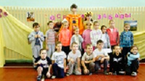
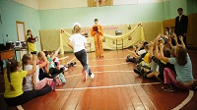
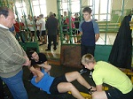
19 октября учащиеся 5-9 классов приняли участие в интеллектуальной игре по правилам дорожной безопасности «Дорожная азбука». Ребята показали отличные знания правил дорожного движения. Знание знаков , а также истории ПДД. Молодцы!

БРЕЙН – РИНГ « Дорожная азбука »
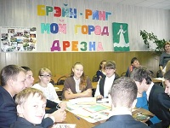
Участники игры.

В октябре стартовал новый социальный проект «Новое поколение»
- «МЫ – РОССИЯНЕ»
Цель: развитие у школьников культуры межнационального взаимодействия и
профилактика экстремизма.
Задачи:
- Формирование представлений учащихся о культурном богатстве и своеобразии народов России через организацию социально-значимых мероприятий и коллективных творческих дел.
- Укоренение в гимназии духа толерантности, формирование отношения к ней как важнейшей ценности общества.
- Налаживание взаимосвязей с общественными организациями, привлечение общественного внимания к профилактике межэтнических конфликтов среди молодежи.
- Вовлечение подростков «группы риска» в работу над проектом.
- Овладение технологией социального проектирования. Развитие коммуникативных навыков, укрепляющих социальные связи.

СОЦИАЛЬНЫЙ ПРОЕКТ «МЫ - РОССИЯНЕ»
ДЕНЬ ПРИЗЫВНИКА

Ежегодно в октябре проходит районная акция « День призывника» , где учащиеся общеобразовательных школ района и аграрного техникума могут продемонстрировать свою хорошую физическую подготовку.

